ROWEROWE MAŚLICE – ETAP II: ścieżkA WZDŁUŻ KOZIEJ
Projekt ROWEROWE MAŚLICE zakłada budowę infrastruktury rowerowej lub pieszo-rowerowej na osiedlu Maślice, wykorzystywanej zarówno w celach rekreacyjnych, jak i umożliwiającej bezpieczne dojście lub dojazd do szkół praktycznie z każdej części Maślic. Przemyślany i bezpieczny sposób komunikacji rowerowej całego osiedla Maślice ze szkołami na Lubelskiej oraz Suwalskiej pozwoli znacząco odciążyć ruch samochodowy na całym osiedlu. Na załączonej do projektu grafice przedstawia się wstępną koncepcję powiązań rowerowych na osiedlu Maślice.
ROWEROWE MAŚLICE
Wieloletnia koncepcja rozbudowy infrastruktury transportu rowerowego
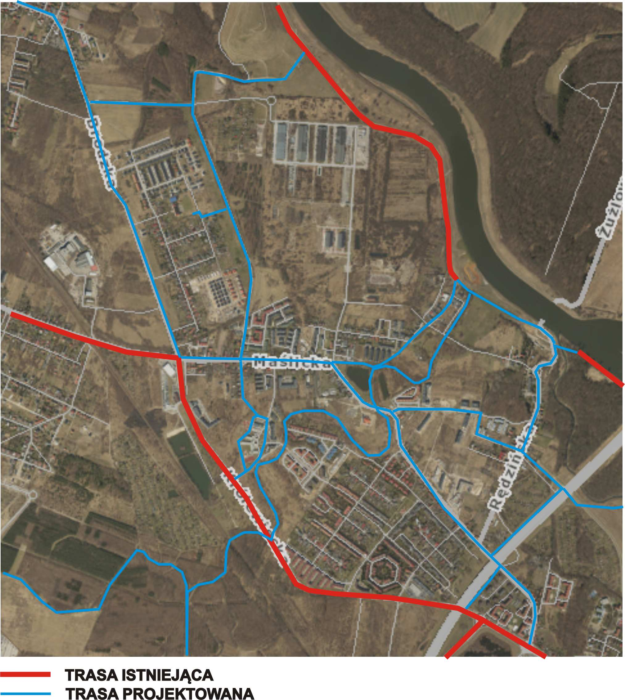

W ramach ETAPU II projektu proponuje się budowę ścieżki wzdłuż ul. Koziej
Ścieżkę proponuje się zlokalizować w północnej części Maślic Wielkich. Ścieżka ma zapewnić możliwość bezpiecznego przemieszczania się mieszkańców osiedla, w tym umożliwić bezpieczne dotarcie uczniów ze szkoły przy ul. Suwalskiej do szkoły przy ul. Lubelskiej. Ścieżka ta miałaby być wykończona nawierzchnią asfaltową lub mineralną.
W ramach zadania planuje się sporządzenie projektu ścieżki na całej długości wskazanej na poniższej grafice wzdłuż ul. Koziej (od skrzyżowania z ul. Maślicką w kierunku północnym do skrzyżowania z asfaltową ulicą bez nazwy). Ponadto w ramach zadania przewiduje się budowę całości lub części ścieżki (w zależności od możliwości budżetowych), przy czym za priorytetowy uznaje się odcinek od skrzyżowania z ul. Maślicką do skrzyżowania z ul. Łukowską (430 m), opcjonalnie także z połączeniem ścieżki z terenem szkoły (niebieska przerywana linia).
W zależności od możliwości terenowych ścieżka może biec bezpośrednio przy ulicy Koziej lub w nieznacznym oddaleniu od niej, w pasie terenów zielonych wzdłuż kolektora kanalizacyjnego.
Planowana inwestycja możliwa będzie zatem do realizacji na następujących działkach położonych w obrębie Maślice: nr 2/5, 5, 6/3 AR 3, 50/1, 51, 52/1, 52/2, 52/3, 53, 54, 57/1, 58, 59 AR 7, 44/46, 44/47, 44/48, 44/49, 44/67, 45, 46 i 47 AR 8, nr 11 AR 12.

